Stavba těla bylin

Kořeny jsou ________________________ části rostlin.
Vybarvi rámečky, ve kterých jsou uvedeny správné možnosti.
upevňují rostlinu v půdě
jsou to léčivé části bylin
přijímají sluneční energii
přijímají z půdy vodu a živiny

Doplň názvy podzemních částí rostlin k jednotlivým obrázkům.

_____________________________________________________________________________________

Doplň větu:
Stonek vede z kořenů ____________________ do listů, květů a ________________.
Rostliny, které mají stonek dřevnatý se nazývají ____________________________, rostliny, které mají stonek dužnatý se nazývají _________________________ .
Stonek s listy se nazývá _______________, stonek bez listů se nazývá _______________ .
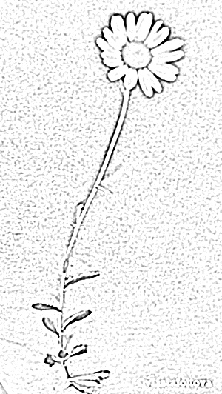



Spoj čarou název stonku a obrázku.

Listy vyrůstají ze stonku nebo tvoří _________________________________________.
Zabezpečují ___________________ rostlin a příjem ___________________________.

Máme listy ____________________________(A) a ________________________(B) .
(do rámečků nakresli list)
list A list B

Květ slouží (vybarvi správnou odpověď.)

k rozmnožování rostlin

k příjmu
světla

Plod se vyvíjí z ______________ a obsahuje jedno nebo více _____________, ze kterých vyrůstají nové _____________________.
Nakresli PLOD nějaké byliny.

Zpracovala a obrázky vytvořila: Mgr. Vlasta Foltová

